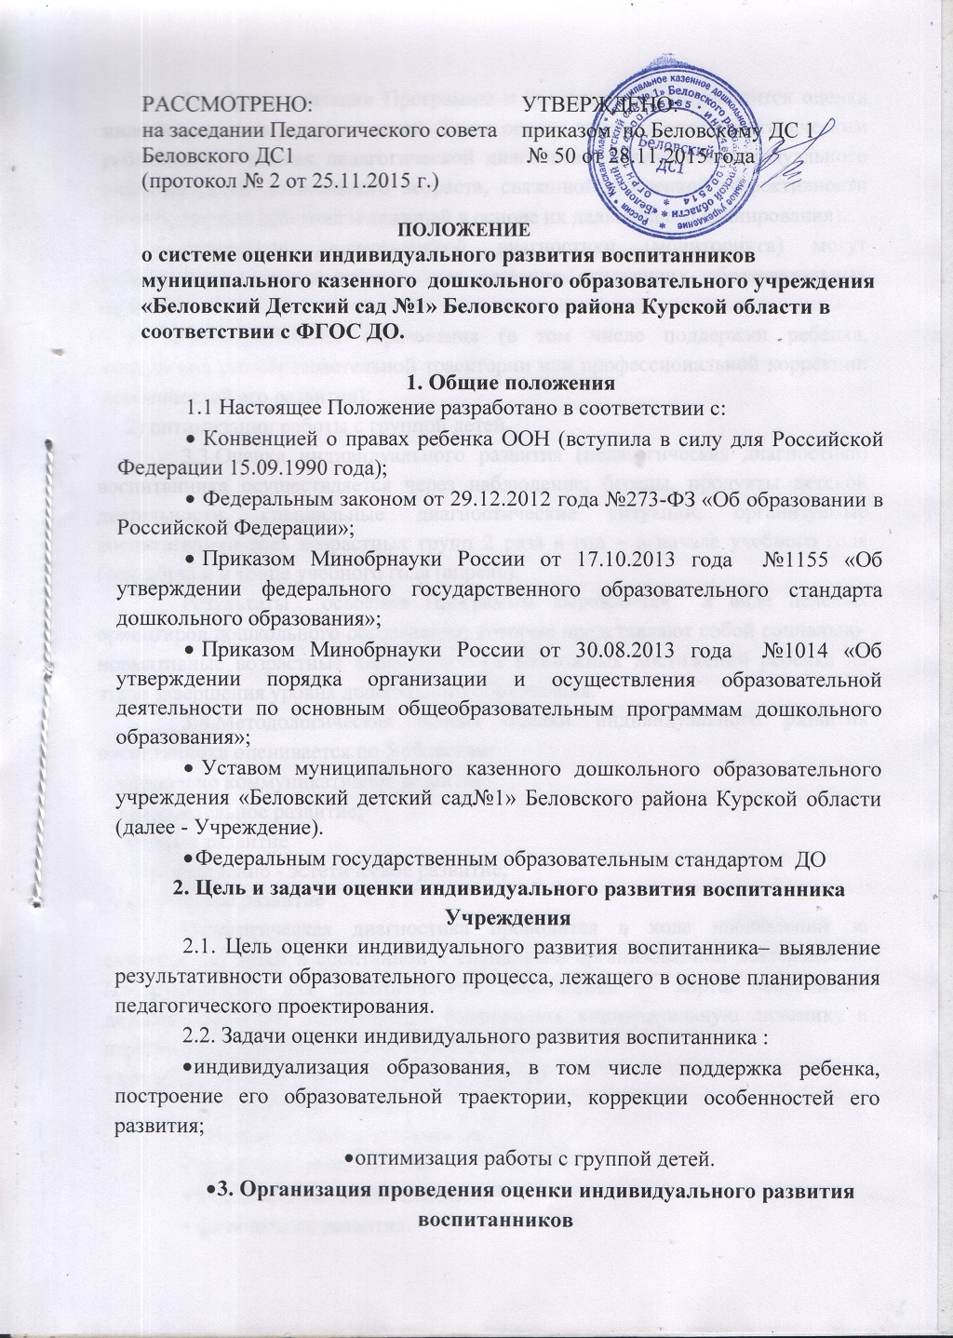

3.1 При реализации Программы в Беловском ДС1 проводится оценка индивидуального развития детей. Такая оценка производится педагогическим работником в рамках педагогической диагностики (оценки индивидуального развития детей дошкольного возраста, связанной с оценкой эффективности педагогических действий и лежащей в основе их дальнейшего планирования).
Результаты педагогической диагностики (мониторинга) могут использоваться исключительно для решения следующих образовательных задач:
1) индивидуализации образования (в том числе поддержки ребенка, построения его образовательной траектории или профессиональной коррекции особенностей его развития);
2) оптимизации работы с группой детей.
3.3.Оценка индивидуального развития (педагогическая диагностика) воспитанника осуществляется через наблюдение, беседы, продукты детской деятельности, специальные диагностические ситуации, организуемые воспитателями всех возрастных групп 2 раза в год – в начале учебного года (сентябрь) и в конце учебного года (апрель).
Результаты освоения Программы выражаются в виде целевых ориентиров дошкольного образования, которые представляют собой социально-нормативные возрастные характеристики возможных достижений ребенка на этапе завершения уровня дошкольного образования.
3.4.Методологическая основа оценки индивидуального развития воспитанника оценивается по 5 областям:
– социально коммуникативное развитие;
– познавательное развитие;
– речевое развитие
– художественно - эстетическое развитие;
– физическое развитие
Педагогическая диагностика проводится в ходе наблюдений за активностью детей в спонтанной и специально организованной деятельности. Инструментарий для педагогической диагностики — карты наблюдений детского развития, позволяющие фиксировать индивидуальную динамику и перспективы развития каждого ребенка в ходе:
• коммуникации со сверстниками и взрослыми;
• игровой деятельности;
• познавательной деятельности;
• проектной деятельности;
• художественной деятельности;
• физического развития.
Результаты педагогической диагностики используются исключительно для решения следующих образовательных задач:
1) индивидуализации образования (в том числе поддержки ребенка, построения его образовательной траектории или профессиональной коррекции особенностей его развития);
2) оптимизации работы с группой детей.
В ходе образовательной деятельности педагоги должны создавать диагностические ситуации, чтобы оценить индивидуальную динамику детей и скорректировать свои действия.
3.5. Результаты оценки индивидуального развития воспитанника предоставляется воспитателями всех возрастных групп заместителю заведующего по воспитательной работе. В конце учебного года проводится сравнительный анализ результативности образовательного процесса, на основе которого определяется планирование педагогической деятельности на следующий учебный год.
3.6. Оценка индивидуального развития воспитанника Беловского ДС1 воспитателями определяется следующим образом:
- Оценка (балловый диапазон)
5 баллов оптимальный уровень
4 балла – высокий уровень;
3 балла – соответствует возрасту;
2 балла – отдельные компоненты не развиты;
1 балла – большинство компонентов недостаточно развиты.
4. Контроль
4.1. Контроль проведения оценки индивидуального развития воспитанника осуществляется заведующим, заместителем заведующего по воспитательной работе:
- проведение текущего контроля;
- организация тематического контроля;
- проведение оперативного контроля;
- посещение занятий, организация режимных моментов и других видов деятельности;
- проверка документации.
5. Отчетность
5.1. Воспитатели всех возрастных групп, в конце года сдают результаты проведения педагогических наблюдений и исследований с выводами заместителю заведующего по воспитательной работе, который осуществляет сравнительный анализ педагогической диагностики, делает выводы, определяет рекомендации педагогическому проектированию и доводит до сведения педагогов на итоговом педагогическом Совете.
6. Документация
6.1. Материал для проведения оценки индивидуального развития воспитанников, пособия для определения уровня индивидуального развития воспитанников в соответствии с ФГОС ДО хранятся у педагогов и обновляются по мере необходимости.
6.2. Общие результаты педагогических наблюдений за уровнем индивидуального развития оформляются в единую справку и хранятся в методическом кабинете.

